Carga de tablas de hechos al Data Warehouse


_{Asignatura: Big Data}
Estudiante: Leandro Abreu Sánchez 2023’0929
_{Docente: Francis Ramírez}

1. De qué se trata esta entrega
En esta parte del trabajo tuve que cargar las tablas de hechos del Data Warehouse. Ya en la entrega anterior había cargado las dimensiones (productos, clientes y fechas), así que acá el objetivo era meter los datos concretos de ventas y opiniones de clientes en sus respectivas tablas de hechos.
Lo que hice fue separar bien el proceso: primero limpiar las tablas que ya tenían datos de corridas anteriores, y después volver a cargar todo desde cero. Eso es importante para que no se dupliquen filas si se ejecuta el script más de una vez.
Las dos tablas que cargué son:
- hechos_ventas — líneas de detalle de cada pedido de venta
- hechos_opiniones — opiniones y calificaciones de clientes sobre productos

2. Proceso de limpieza antes de la carga
Antes de cargar cualquier cosa, primero borro todo lo que haya en las tablas de hechos. Esto lo hago con un DELETE FROM en cada tabla, y además reseteo el autoincrement (que en SQLite se guarda en una tabla llamada sqlite_sequence) para que los IDs vuelvan a arrancar desde 1.
La función que hace esto se llama limpiar_todas_facts y está en etl/facts_loader.py. Recibe la conexión a la base de datos y limpia las dos tablas. También devuelve cuántas filas había antes, por si quiero ver en el log cuántos registros se eliminaron.

¿Por qué limpiar antes de cargar?
La razón principal es evitar duplicados. Como el ETL puede ejecutarse varias veces (por ejemplo, si hay que corregir algo o agregar más datos), si no limpiamos primero las mismas filas se insertarían dos veces. En las dimensiones se puede manejar con INSERT OR REPLACE porque tienen una PK de negocio, pero en los hechos no, ya que tienen un ID autoincremental. Entonces la solución más simple fue hacer full refresh: borro todo y recargo.

Log de la limpieza
Al ejecutar el script, en el log se puede ver exactamente cuántas filas se eliminaron en cada tabla antes de la nueva carga:
PASO 1: Limpieza de tablas de hechos
OK hechos_ventas : 60.123 filas eliminadas
OK hechos_opiniones : 800 filas eliminadas
Limpieza completada en 0.392 s

3. Carga de hechos_ventas
Esta tabla guarda cada línea de detalle de los pedidos. La granularidad es por producto dentro de un pedido: si un pedido tiene 3 productos distintos, en hechos_ventas van a aparecer 3 filas, una por cada producto, todas con el mismo id_pedido.
Los datos vienen del staging, que es la base de datos intermedia donde se juntan los datos de las tres fuentes (CSV, base de datos relacional y API). El loader hace un JOIN entre staging_detalles y staging_pedidos para armar cada fila de hecho, y también convierte la fecha del pedido al formato entero YYYYMMDD para que coincida con la PK de dim_fecha.

Columnas de la tabla
Columna | Descripción
id | Clave primaria autoincremental
id_pedido | Número de pedido (agrupa las líneas del mismo pedido)
producto_id | FK que apunta a dim_producto
cliente_id | FK que apunta a dim_cliente
fecha_id | FK a dim_fecha, en formato YYYYMMDD
cantidad | Cuántas unidades se vendieron en esa línea
monto_total | Importe de esa línea (precio x cantidad)
creado_en | Fecha y hora de inserción en el DW

Resultado de la carga
Se cargaron 60.123 filas en total, lo que corresponde a todas las líneas de detalle de los 20.000 pedidos del dataset (algunos pedidos tienen más de un producto).
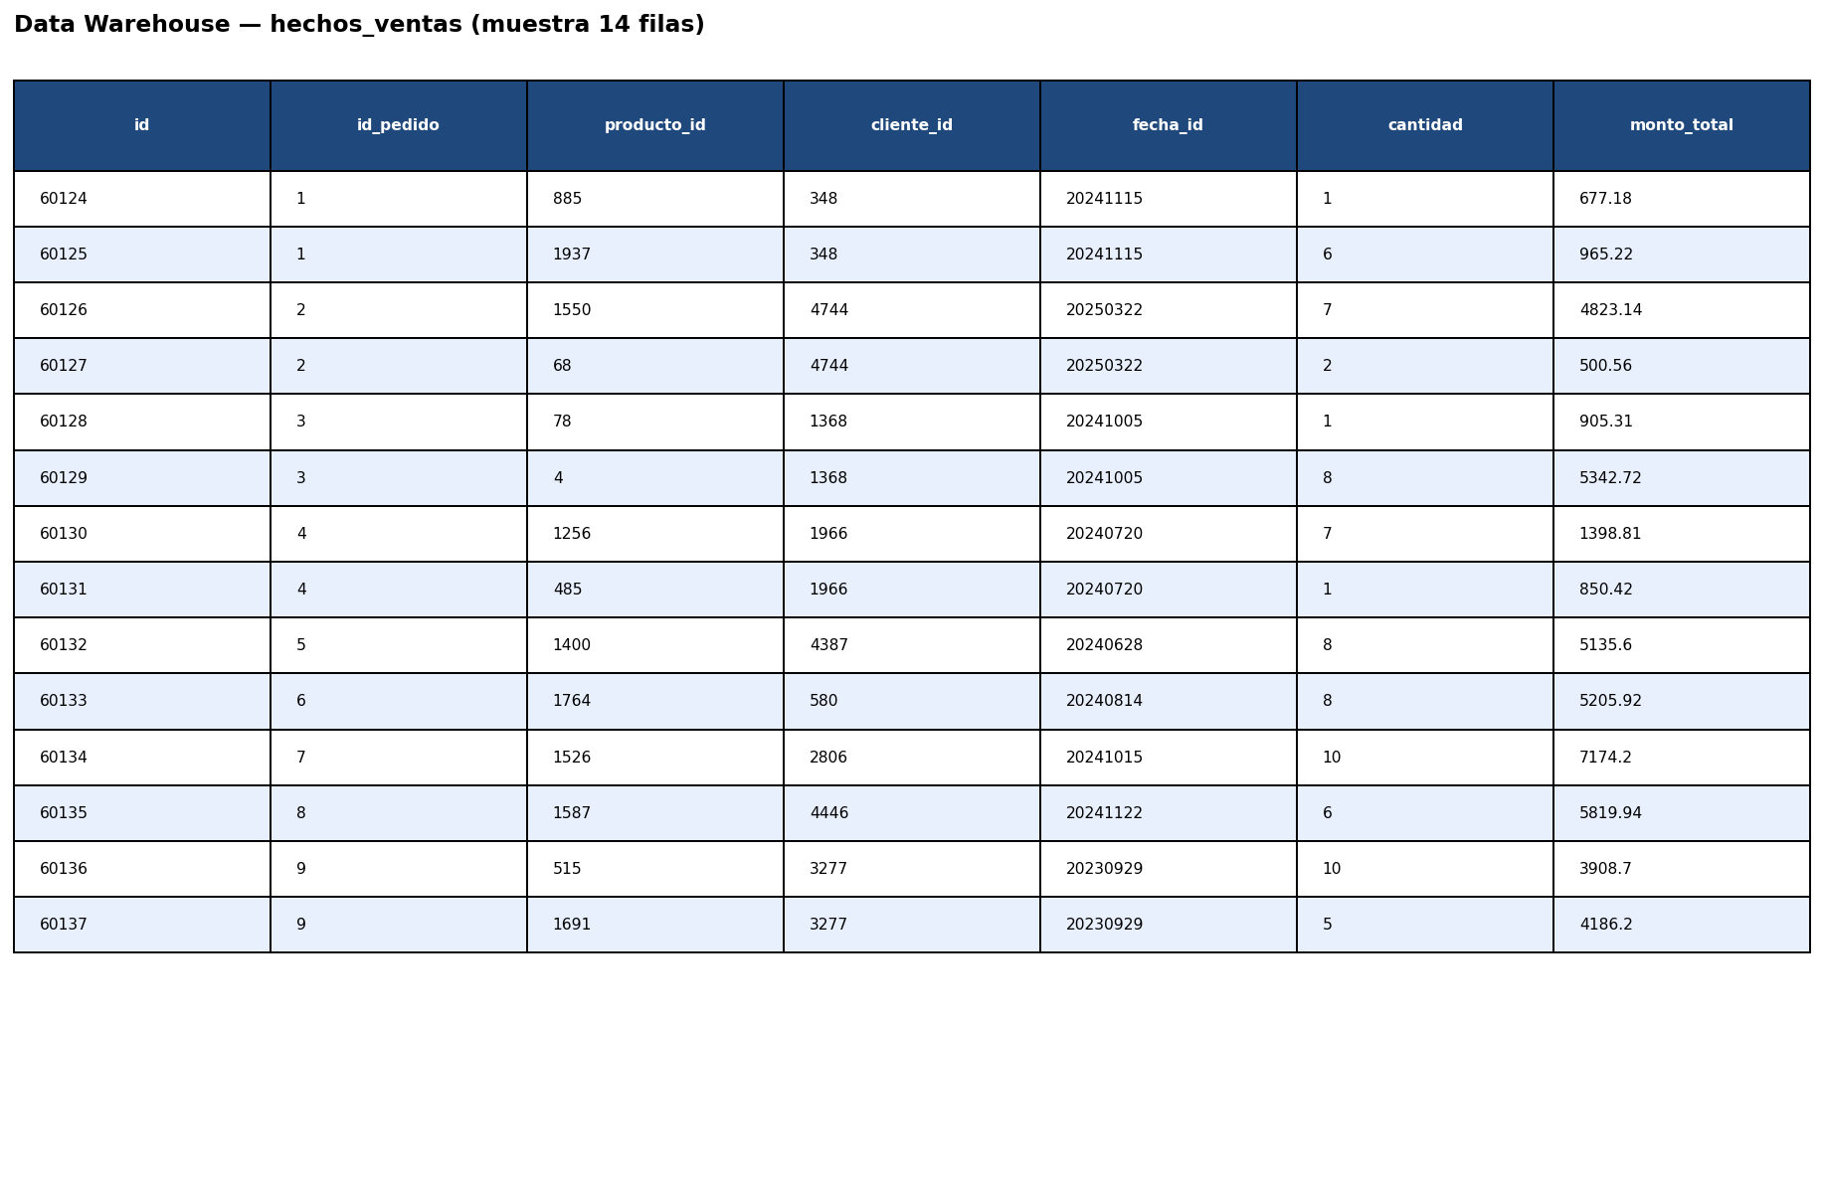
Figura 1 — Primeras filas de hechos_ventas en la BD analítica

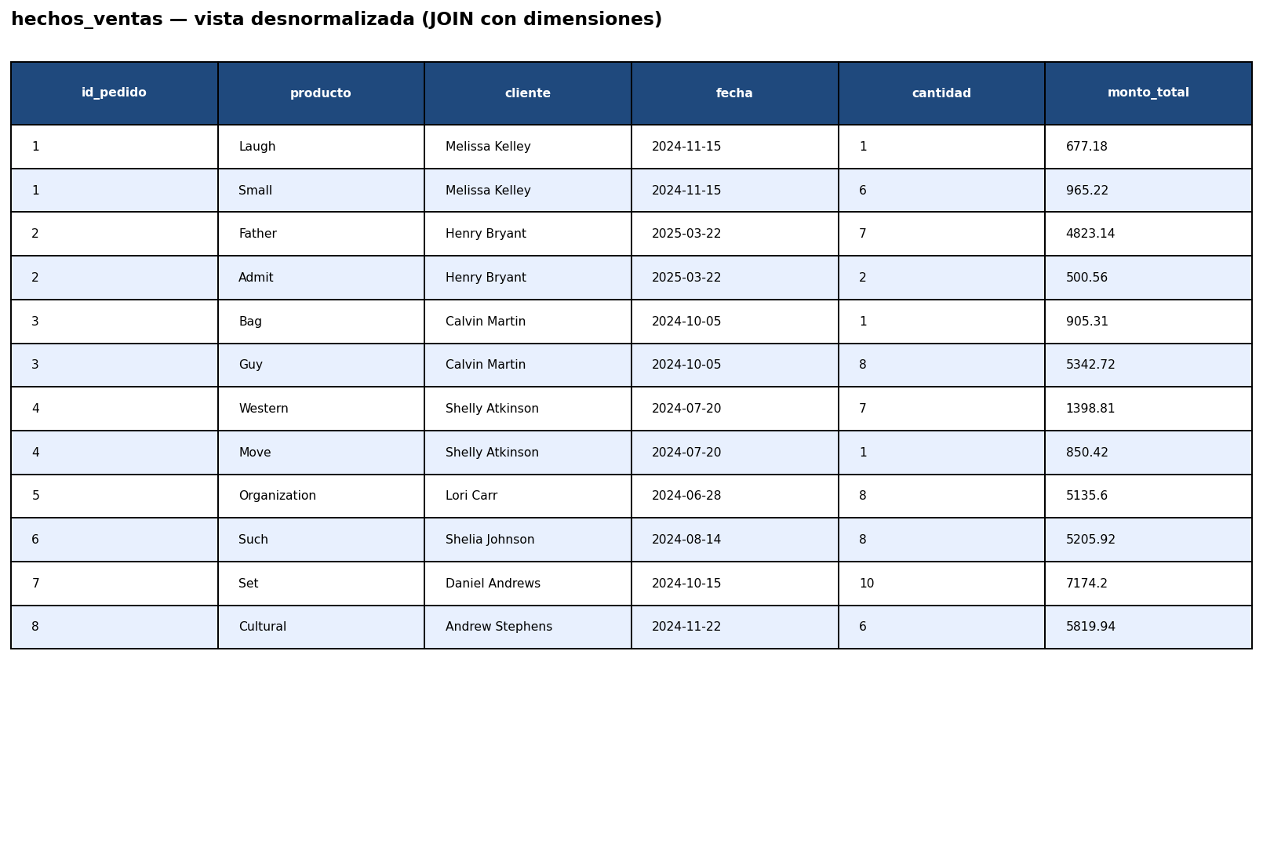
Figura 2 — hechos_ventas con JOIN a dimensiones (producto, cliente, fecha)

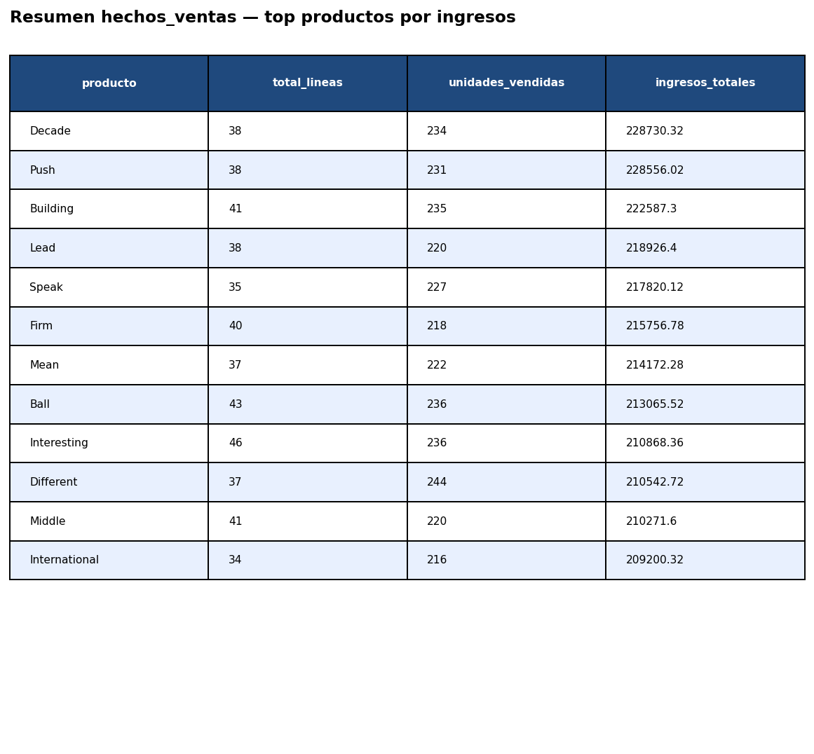
Figura 3 — Top productos por ingresos totales (consulta de análisis sobre hechos_ventas)

4. Carga de hechos_opiniones
Esta tabla registra las opiniones que los clientes dejan sobre los productos, capturadas desde distintos canales: el sitio web, la tienda online, redes sociales y la app móvil. A diferencia de hechos_ventas, acá los datos son sintéticos porque no tenemos un dataset real de opiniones, pero se generaron de forma que sean coherentes con las dimensiones que ya están cargadas en el DW.
Para generar los registros usé IDs reales de dim_producto y dim_cliente, que consulto directamente de la base de datos analítica antes de insertar. Así la integridad referencial queda garantizada: no hay ningún producto_id o cliente_id que no exista en su dimensión correspondiente.
El sentimiento de cada opinión se deriva automáticamente de la calificación: si el cliente puso 4 o 5 estrellas es positivo, 3 es neutro, y 1 o 2 es negativo. También dejé un 5% de las opiniones sin cliente (cliente_id en NULL) para simular comentarios anónimos, que es algo bastante común en plataformas reales.

Columnas de la tabla
Columna | Descripción
id | Clave primaria autoincremental
producto_id | FK → dim_producto (producto evaluado)
cliente_id | FK → dim_cliente (puede ser NULL si es anónimo)
fecha_id | FK → dim_fecha, fecha de la opinión (YYYYMMDD)
fuente_id | FK → dim_fuente (canal donde se capturó la opinión)
calificacion | Puntuación del 1 al 5
sentimiento | positivo / neutro / negativo (se deriva de la calificación)
comentario | Texto de la opinión
id_externo | ID del sistema de origen (EXT-00001, etc.)
creado_en | Fecha de inserción en el DW

Resultado de la carga
Se insertaron 800 registros en hechos_opiniones. La distribución quedó bastante equilibrada entre sentimientos positivos (321), negativos (318) y neutros (161), lo cual es esperable dado que la calificación es aleatoria.
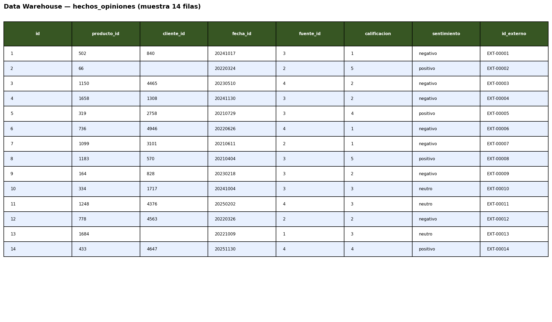
Figura 4 — Primeras filas de hechos_opiniones en la BD analítica

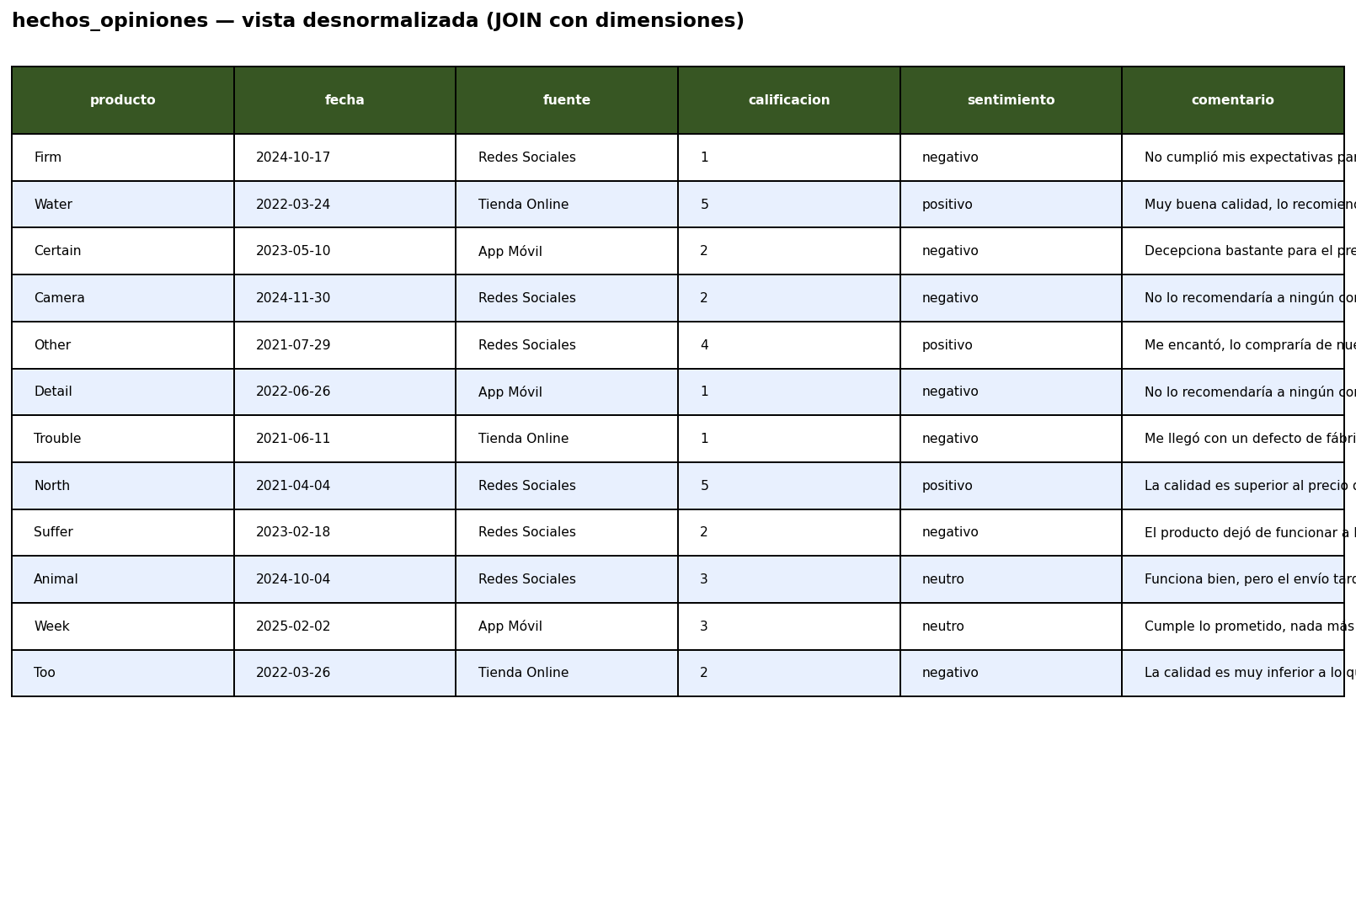
Figura 5 — hechos_opiniones con JOIN a dimensiones (producto, fecha, fuente)

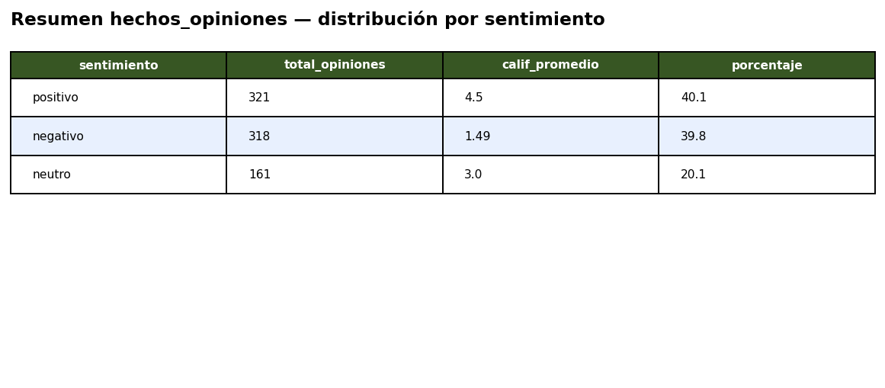
Figura 6 — Distribución de opiniones por sentimiento con calificación promedio

5. Dimensión nueva: dim_fuente
Para poder cargar hechos_opiniones necesité crear una dimensión nueva que no estaba en el modelo original: dim_fuente. Esta dimensión guarda los distintos canales desde donde se pueden capturar opiniones de clientes.
La cargué directamente en el script, ya que son valores fijos que no cambian con el tiempo (o al menos no en este proyecto). Usé INSERT OR IGNORE para que si ya existen no se vuelvan a insertar cuando se ejecute el proceso de nuevo.
Canal | Descripción
Encuesta Web | Formulario de satisfacción post-compra en el sitio
Tienda Online | Reseñas en la plataforma de e-commerce
Redes Sociales | Comentarios y menciones en Twitter/Instagram
App Móvil | Calificaciones desde la aplicación del celular

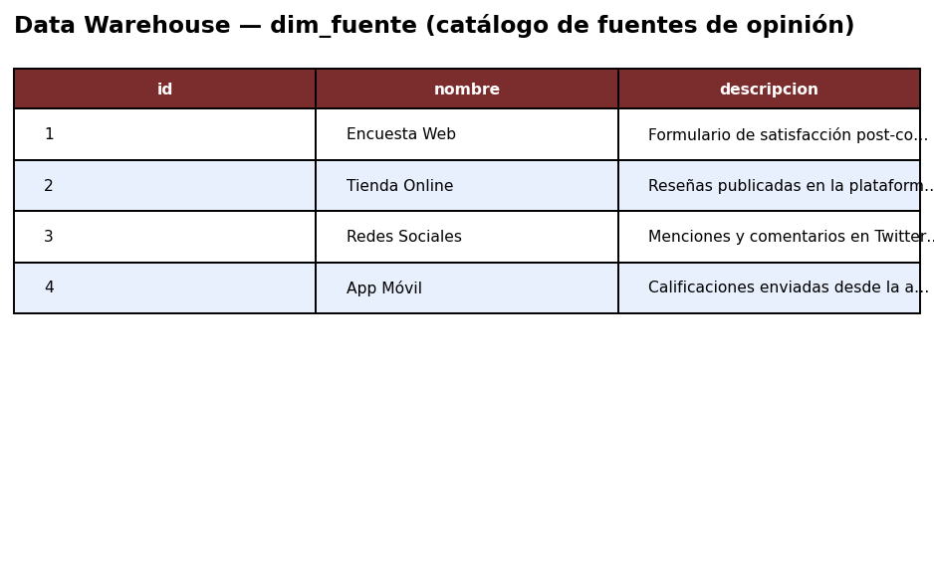
Figura 7 — dim_fuente con los 4 canales de captura de opiniones

6. Archivos del proceso
El código del proceso está distribuido en estos archivos:
Archivo | Para qué sirve
cargar_facts_dw.py | Script principal. Lo ejecuto con: python cargar_facts_dw.py
etl/facts_loader.py | Funciones de limpieza y carga de hechos_opiniones
etl/loader.py | Carga hechos_ventas desde el staging
sql/02_add_facts_opiniones.sql | SQL con las tablas dim_fuente y hechos_opiniones
sql/01_create_schema_ventas.sql | SQL base con hechos_ventas y las dimensiones

Para reproducir el proceso completo desde cero basta con correr:
python cargar_facts_dw.py
Si ya se corrió el ETL antes y se quiere reutilizar el staging existente (para ir más rápido):
python cargar_facts_dw.py --skip-etl

